PROPONOWANE ZAJĘCIA I ZABAWY DO PRACY Z DZIEĆMI W DOMU

TEMAT CYLKICZNY: WIELKANOC
DATA: 29.03.2021 r.
TEMAT: Świąteczne porządki.
CELE OGÓLNE:
-umuzykalnianie dzieci,
-rozwijanie spostrzegawczości,
-rozwijanie sprawności ruchowej.

PRZEBIEG ZAJĘĆ I ZABAW:

Dzień dobry Pszczółki! Zapraszam Was do wspólnej zabawy!
Codziennie staramy się utrwalać dni tygodnia i pory roku. Jaki dzień dzisiaj mamy? (poniedziałek). Wymieńcie wszystkie dni tygodnia. Pokażcie mamie/ tacie ile dni chodzimy do przedszkola, a ile mamy wolnych dni. Jaką porę roku teraz mamy? (wiosna) Wymieńcie wszystkie pory roku. Ile ich jest? Jaki teraz mamy miesiąc?
- Utrwalenie piosenki „Wielkanocny koszyczek”(piosenkę prześlę na naszej grupie „Pszczółki”). Utrwalenie słów i melodii piosenki. Włączamy i słuchamy utworu. Teraz czas na utrwalenie słów piosenki. Powtarzamy za rodzicem tekst piosenki najpierw głośno, potem cicho, piskliwie i grubo.
Zachęcam do stworzenia akompaniamentu muzycznego np. z łyżek do piosenki „Wielkanocny koszyczek”. Podajmy dziecku dwie łyżki, rodzic również zabiera dwie i gramy wspólnie z dzieckiem rytm piosenki, uderzając łyżka o łyżkę. Piosenkę można utrwalać kilka razy w ciągu dnia.

Wśród kolorowych jajek
baranek mały śpi.
Przytulił się do baziek,
Wielkanoc mu się śni.

Ref.: La li la, la li la, li li la.
Wielkanoc mu się śni.

Cukrowe ma futerko,
cukrowe nóżki ma.
Cukrowym małym dzwonkiem
cukrowe piosnki gra.

Ref.: La li la, la li la, li li la.
Cukrowe piosnki gra.
A obok mały zając
wystawił uszka swe.
Wygląda, nasłuchuje,
Wielkanoc zbliża się.
Ref.: La li la, la li la, li li la.
Jest cały z czekolady,
ubranko srebrne lśni,
położył się w koszyczku,
Wielkanoc mu się śni.

- Co się zmieniło? – zabawa rozwijająca spostrzegawczość - rodzic prezentuje dwie ilustracje i pyta dziecko: co przedstawiają obrazki? Co je różni?Dziecko wskazuje ten obrazek, który bardziej mu się podoba (uzasadniając swój wybór). Pszczółki! Zastanówcie się dlaczego warto mieć porządek w swoim pokoju, ale także w naszej sali w przedszkolu? Czy łatwo jest coś znaleźć w bałaganie? Co może się stać, gdy nie będziemy dbać o porządek? Następnie szukamy jak najwięcej różnic między obrazkami.

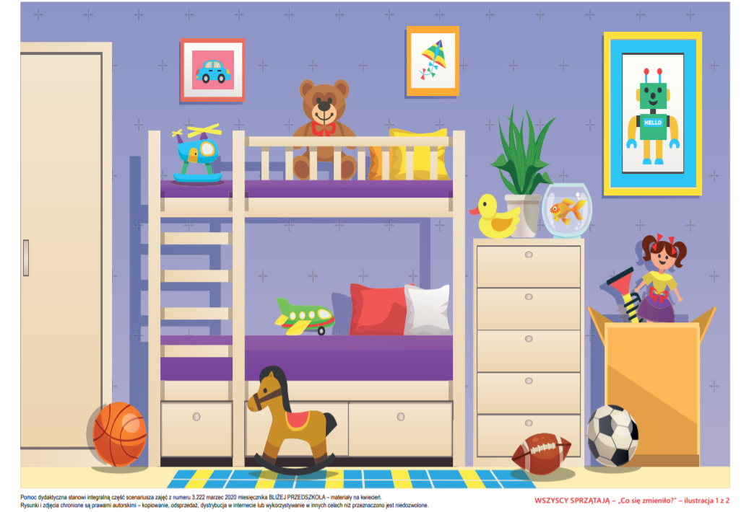
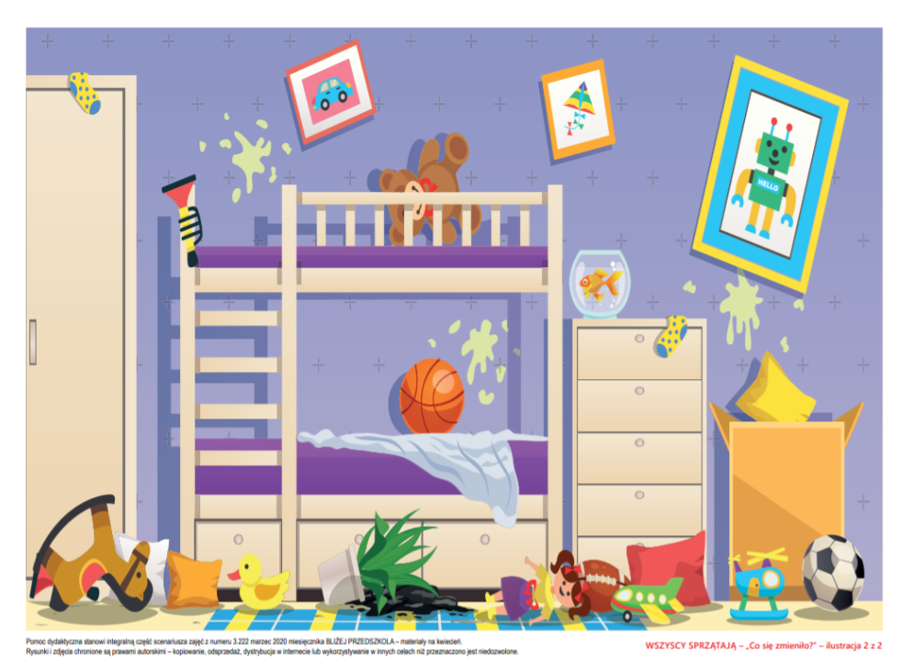

- Zabawy ruchowe:
Zabawa ruchowo-naśladowcza „Robimy porządki” - pobaw się z mamusią/tatusiem w robienie porządków – biegaj swobodnie po pokoju. Na hasło np. odkurzam, wycieram kurze, myję okna, zbieram zabawki itp… naśladuj te czynności.
- Zabawa ruchowa z elementami liczenia - wspólnie liczymy i wykonujemy ćwiczenia: podskocz 3 razy, tupnij 2 razy, zaklaszcz 4 razy, zrób 5 przysiadów, zrób 4 pajacyki, 1 obrót.
- Stopy i dłonie – ćwiczenie mięśni brzucha – dziecko leży na plechach, jajko (paczkę chusteczek higienicznych lub piłeczkę) trzyma pomiędzy stopami. Unosi je za pomocą stóp i stara się przełożyć w dłonie. Ćwiczenie powtarzamy co najmniej 5 razy.

Pszczółki! Z racji tego, że wielkimi krokami zbliżają się do nas święta, mam dla Was zadanie! Myślę, że Waszym rodzicom byłoby ogromnie miło, gdybyście pomogli im w przedświątecznych porządkach! Zacznijcie od swojego pokoju. Sprawdźcie czy nie trzeba tam powycierać kurzy. A może klocki są pomieszane? Czy wszystkie auta, bądź lalki są poukładane na półeczkach? Sprawdźcie to!

-łyżki,
-ilustracje
- chusteczki higieniczne,

ŻYCZĘ DUŻO ZDROWIA
A TAKŻE OWOCNEJ PRACY I MIŁEJ ZABAWY

